Министерство науки и высшего образования Российской Федерации
ФГАОУ ВО «Уральский федеральный университет
имени первого Президента России Б.Н. Ельцина»
Институт новых материалов и технологий
Кафедра «Теплофизика и информатика в металлургии»

Разработка контейнерного приложения
и настройка конвейера CI/CD с помощью Jenkins
по теме ВКР «Система прогнозирования механических свойств стали на основе химического состава»

Отчет по домашней работе
по дисциплине «Основы методологии Development Operation»

Образовательная программа 09.03.02/33.02 Информационные системы и технологии
(ТОП «Информационные системы и технологии в металлургии»)
Направление 09.03.02 Информационные системы и технологии (СУОС УрФУ)

Руководитель
профессор, д.т.н. В.В. Лавров
^{должность, уч.степень} ^{подпись} ^{расшифровка подписи}

Студент
НМТ-423901 И.С. Свинцов
^{номер группы} ^{подпись} ^{расшифровка подписи}

Екатеринбург
2025
СОДЕРЖАНИЕ

ВВЕДЕНИЕ 4
1 Cоздание контейнерного приложения по теме ВКР с помощью Docker 5
2 Настройка конвейера CI/CD для контейнерного приложения с помощью Jenkins 8
2.1 Создание и настройка конвейера 8
2.2 Описание этапов конвейера в Jenkinsfile 9
2.3 Визуализация и подтверждение работы конвейера 9
2.4 Результат настройки 10
3 Подключение образа контейнера указанной в задании СУБД 11
4 Создание базы данных в СУБД и демонстрация взаимодействия с контейнерным приложением 13
4.1 Создание базы данных в СУБД 13
4.2 Демонстрация работоспособности приложения и взаимодействия с БД 14
5 Демонстрация автоматической работы конвейера CI/CD 17
5.1 Автоматическое обнаружение изменений 17
5.2 Автоматическое развёртывание обновления 17
ЗАКЛЮЧЕНИЕ 18
ПРИЛОЖЕНИЕ А Файл зависимостей Python (requirements.txt) 19
ПРИЛОЖЕНИЕ Б Dockerfile для сборки образа веб-приложения 20
ПРИЛОЖЕНИЕ В Конфигурационный файл Docker Compose (docker-compose.yml) 21
ПРИЛОЖЕНИЕ Г Фрагмент файла настроек Django (settings.py) 22
ПРИЛОЖЕНИЕ Д Файл конфигурации конвейера Jenkins (Jenkinsfile) 23
ПРИЛОЖЕНИЕ Е Лог успешного выполнения конвейера Jenkins 24

ВВЕДЕНИЕ
В условиях цифровизации промышленности и активного внедрения интеллектуальных информационных систем особую актуальность приобретает задача автоматизации процессов разработки, развертывания и сопровождения программного обеспечения. Современные программные продукты, особенно в области анализа данных и машинного обучения, требуют высокой воспроизводимости, масштабируемости и надежности при эксплуатации. Одним из ключевых подходов к решению данных задач является использование контейнерных технологий и конвейеров непрерывной интеграции и доставки.
Данная работа выполнена в рамках выпускной квалификационной работы на тему «Система прогнозирования механических свойств стали на основе химического состава» и направлена на практическое освоение технологий Docker и Jenkins. Контейнеризация позволяет изолировать приложение и все его зависимости в едином окружении, что существенно упрощает развертывание системы на различных серверах и снижает вероятность ошибок, связанных с несовместимостью программных компонентов.
Для повышения качества и скорости разработки в работе реализован конвейер CI/CD с использованием системы Jenkins. Настроенный конвейер автоматизирует процесс получения исходного кода из репозитория, сборки контейнерных образов, развертывания приложения и выполнения миграций базы данных. Это позволяет минимизировать влияние человеческого фактора и обеспечить стабильность работы приложения при внесении изменений в код.
Целью данной работы является разработка контейнерного веб-приложения по теме ВКР, его интеграция с системой управления базами данных, а также настройка автоматизированного конвейера CI/CD для развертывания и обновления приложения.

1 СОЗДАНИЕ КОНТЕЙНЕРНОГО ПРИЛОЖЕНИЯ
ПО ТЕМЕ ВКР С ПОМОЩЬЮ DOCKER
В рамках выполнения выпускной квалификационной работы было разработано контейнерное приложение с использованием технологии Docker. Контейнеризация позволила обеспечить воспроизводимость среды выполнения, упростить процесс развертывания приложения и повысить его переносимость между различными вычислительными средами.
На первом этапе в домашней директории была создана отдельная папка Svintsov_Dz для организации файлов проекта (рис. 1). Это обеспечило изоляцию рабочего пространства и удобство управления исходным кодом, конфигурационными файлами и артефактами сборки.

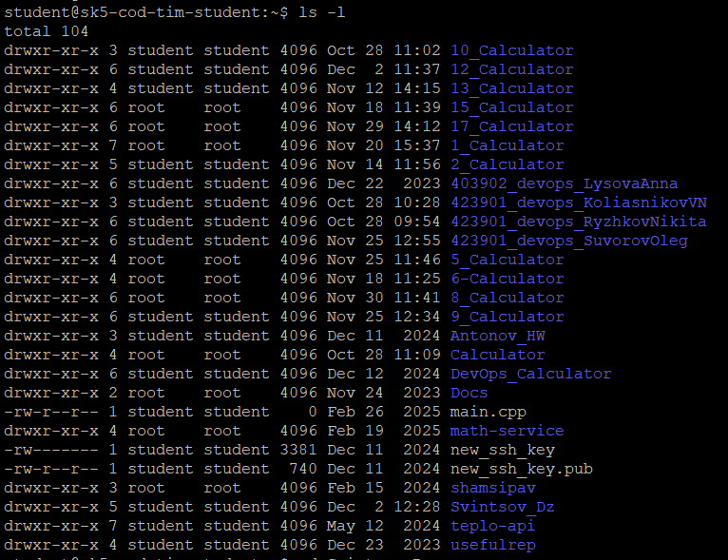
Рисунок 1.1 – Результат выполнения команды ls -l в домашней директории

В качестве основы контейнерного приложения был выбран веб-сервис, реализованный на фреймворке Django. Приложение предназначено для обработки входных данных, характеризующих химический состав стали, и предоставления пользователю результатов прогнозирования механических свойств через веб интерфейс. Для корректной работы приложения требуется наличие интерпретатора Python, набора библиотек, а также системы управления базами данных.
Для создания контейнера был разработан Dockerfile, в котором поэтапно описывался процесс сборки образа. В качестве базового образа использовался официальный образ Python (python:3.12-slim), что позволило минимизировать размер итогового контейнера. На следующих этапах выполнялась установка системных зависимостей, необходимых для работы с PostgreSQL, копирование исходного кода приложения и установка Python зависимостей из файла requirements.txt. В Dockerfile также была определена рабочая директория и команда запуска приложения.
Для оркестрации нескольких контейнеров использовался инструмент Docker Compose. В конфигурационном файле docker-compose.yml были описаны сервисы веб приложения и базы данных PostgreSQL, а также настроены параметры сетевого взаимодействия и хранения данных. Использование Docker Compose позволило запускать все компоненты системы одной командой и обеспечило их корректное взаимодействие в рамках единой контейнерной сети.
После настройки конфигурационных файлов был выполнен процесс сборки и запуска контейнеров. Для этого в рабочей директории проекта была выполнена команда docker compose up --build (рис. 1.2). Данная команда выполнила сборку образа веб-приложения на основе Dockerfile, загрузила образ PostgreSQL из реестра, создала и запустила оба контейнера в соответствии с настройками docker-compose.yml.

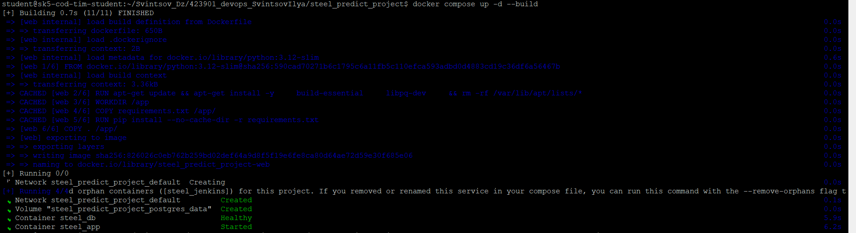
Рисунок 1.2 – Процесс сборки Docker-образа и запуска контейнеров приложения
В результате успешного выполнения команды в системе были запущены два связанных контейнера: app (веб-приложение на Django) и db (СУБД PostgreSQL), которые взаимодействуют через внутреннюю сеть Docker. Это подтвердило работоспособность контейнеризованной архитектуры приложения.
В результате выполнения данного этапа было получено полностью контейнеризованное приложение, готовое к автоматизированному развертыванию и дальнейшей интеграции в конвейер CI/CD.

2 НАСТРОЙКА КОНВЕЙЕРА CI/CD ДЛЯ КОНТЕЙНЕРНОГО ПРИЛОЖЕНИЯ С ПОМОЩЬЮ JENKINS
В качестве сервера автоматизации был выбран Jenkins, так как он является широко распространённым инструментом с открытым исходным кодом, поддерживающим интеграцию с системами контроля версий, Docker и Docker Compose. Jenkins был развернут в отдельном контейнере с использованием Docker, что обеспечило изоляцию среды и упростило процесс установки и сопровождения.

2.1 Создание и настройка конвейера
Для управления процессом CI/CD в Jenkins была создана задача типа «Pipeline» с именем Svintsov_Dz. В её настройках (рис. 2.1.1) был указан URL репозитория GitHub, содержащего исходный код проекта, файлы Dockerfile, docker-compose.yml и Jenkinsfile. Для основной ветки разработки была указана ветка Dz. Данная конфигурация позволяет Jenkins автоматически опрашивать репозиторий на наличие изменений и запускать конвейер при их обнаружении.

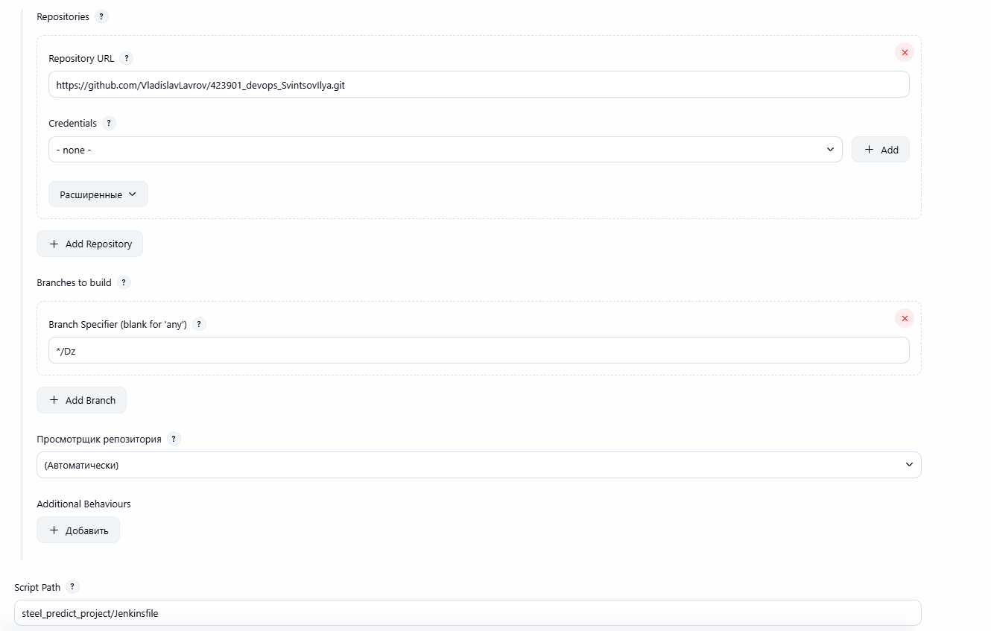
Рисунок 2.1.1 – Настройка задачи Pipeline в Jenkins: указание репозитория и ветки для сборки

2.2 Описание этапов конвейера в Jenkinsfile
Для описания логики работы был создан файл Jenkinsfile, размещённый в корне репозитория. Конвейер состоит из нескольких последовательных этапов:
• Declarative: Checkout SCM - начальный этап, на котором Jenkins автоматически извлекает исходный код проекта из удалённого репозитория GitHub в соответствии с настройками задачи Pipeline.
• Checkout - дополнительный этап получения исходного кода, обеспечивающий загрузку актуальной версии проекта из указанной ветки репозитория.
• Build Docker Image - сборка Docker-образа веб-приложения на основе Dockerfile. На этом этапе происходит установка зависимостей и подготовка образа для дальнейшего использования.
• Compose Up - остановка ранее запущенных контейнеров (при наличии) и запуск всех сервисов с помощью команды docker compose up в фоновом режиме. Это позволяет автоматически развернуть веб-приложение, базу данных и сервис Jenkins. В рамках этого этапа также автоматически выполняются миграции базы данных Django командой python manage.py migrate, что обеспечивает актуальность структуры базы данных при каждом развертывании.

2.3 Визуализация и подтверждение работы конвейера
После сохранения задачи и первого запуска в Jenkins становится доступна «Stage View» - визуальное представление конвейера (рис. 2.3.1). На этой панели отображаются все этапы пайплайна, их статус и время выполнения. Успешное завершение всех этапов, отмеченное зелёным цветом, подтверждает, что конвейер работает корректно и автоматически выполняет весь цикл сборки и развертывания приложения.
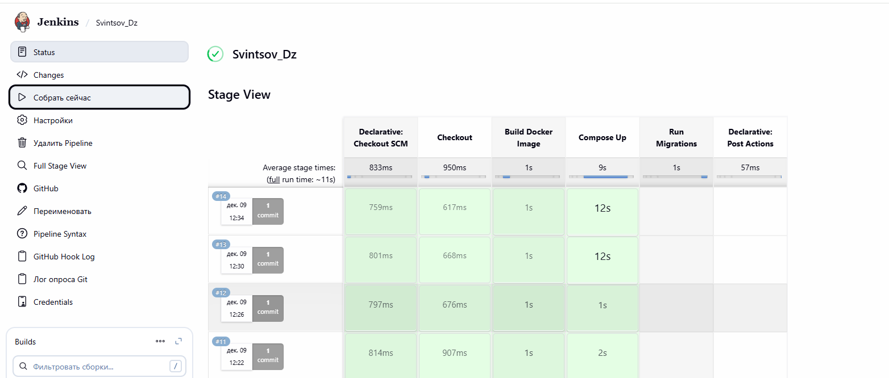
Рисунок 2.3.1 – Интерфейс задачи Jenkins после успешного выполнения конвейера

2.4 Результат настройки
Использование Jenkins в связке с Docker Compose позволило реализовать полностью автоматизированный процесс развертывания контейнерного приложения. При каждом изменении исходного кода и запуске конвейера приложение пересобирается и развертывается без необходимости ручного вмешательства, что соответствует современным требованиям DevOps-подхода. Настроенный конвейер CI/CD обеспечивает непрерывную интеграцию и доставку контейнерного приложения, повышая надёжность, масштабируемость и удобство сопровождения программного продукта.

3 ПОДКЛЮЧЕНИЕ ОБРАЗА КОНТЕЙНЕРА УКАЗАННОЙ
В ЗАДАНИИ СУБД
Для хранения и обработки данных, используемых контейнерным приложением, была выбрана реляционная система управления базами данных PostgreSQL. Данная СУБД широко применяется в промышленных и научных проектах, обладает высокой производительностью, надежностью и хорошей интеграцией с фреймворком Django.
Для обеспечения воспроизводимости и упрощения развертывания PostgreSQL была использована официальная Docker-версия СУБД. Подключение базы данных к контейнерному приложению реализовано с помощью инструмента Docker Compose, который позволяет описывать и запускать многоконтейнерные приложения.
В файле docker-compose.yml был описан отдельный сервис db, использующий образ postgres:16. Для конфигурации базы данных применялись переменные окружения, задающие имя базы данных, пользователя и пароль. Также был настроен механизм хранения данных с использованием Docker volume, что обеспечивает сохранность данных при перезапуске контейнеров.
Для корректного взаимодействия контейнерного приложения с СУБД была настроена зависимость сервиса веб-приложения от сервиса базы данных. Это позволило гарантировать запуск приложения только после успешной инициализации PostgreSQL. Дополнительно был реализован механизм проверки готовности базы данных с помощью параметра healthcheck.
Со стороны приложения параметры подключения к PostgreSQL были заданы в конфигурационном файле Django (settings.py). В качестве хоста базы данных использовалось имя сервиса db, что соответствует сетевой модели Docker Compose и позволяет контейнерам взаимодействовать между собой по внутренней сети.
Корректность работы связки приложения и СУБД была подтверждена на практике. После запуска сервисов командой docker-compose up и применения миграций базы данных (рис. 3.1) приложение успешно подключилось к контейнеру PostgreSQL, создало все необходимые таблицы и было готово к обработке данных. Это демонстрирует правильность настройки сетевого взаимодействия между контейнерами и корректность конфигурации подключения в Django-приложении.

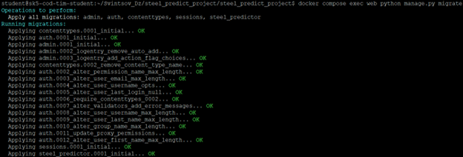
Рисунок 3.1 – Результат выполнения команды применения миграций базы данных Django

Таким образом, в ходе выполнения данного этапа была успешно выполнена контейнеризация СУБД PostgreSQL и обеспечено ее стабильное подключение к контейнерному веб-приложению. Полученное решение является масштабируемым и может быть использовано как в учебных, так и в прикладных задачах, связанных с разработкой и развертыванием контейнерных приложений.

4 СОЗДАНИЕ БАЗЫ ДАННЫХ В СУБД И ДЕМОНСТРАЦИЯ ВЗАИМОДЕЙСТВИЯ С КОНТЕЙНЕРНЫМ ПРИЛОЖЕНИЕМ
В рамках выполнения данного этапа была выполнена настройка и инициализация базы данных PostgreSQL, а также всесторонне продемонстрировано взаимодействие контейнерного веб-приложения с контейнеризированной СУБД через рабочий веб-интерфейс.

4.1 Создание базы данных в СУБД
Для хранения данных приложения была выбрана система управления базами данных PostgreSQL, так как она является надёжной, производительной и широко используется в промышленных веб-приложениях, включая проекты на базе Django. Образ СУБД был подключён с использованием официального Docker-образа postgres:16.
Создание базы данных и пользователя было выполнено автоматически при запуске контейнера за счёт использования переменных окружения:
• POSTGRES_DB - имя базы данных;
• POSTGRES_USER - пользователь базы данных;
• POSTGRES_PASSWORD - пароль пользователя.
Эти параметры были заданы в файле docker-compose.yml, что позволило обеспечить воспроизводимость и автоматизацию процесса развёртывания базы данных без необходимости ручной настройки.
Контейнер с веб-приложением был настроен на подключение к базе данных по имени сервиса db, что соответствует внутренней DNS-сети Docker Compose. Параметры подключения были указаны в конфигурационном файле Django settings.py, включая имя базы данных, пользователя, пароль, хост и порт.
После запуска контейнеров автоматически выполнялась команда применения миграций Django, в результате чего в базе данных были созданы все необходимые таблицы для работы встроенных компонентов Django и пользовательского приложения прогнозирования механических свойств стали. Успешное выполнение миграций, подтвердило корректность подключения приложения к СУБД и готовность базы данных к операциям.

4.2 Демонстрация работоспособности приложения и взаимодействия с БД
После успешного запуска всех сервисов была проведена комплексная проверка работы приложения через веб-интерфейс, что продемонстрировало полную функциональность системы и её интеграцию с базой данных.
1) Главная страница приложения (рис. 4.2.1) позволяет пользователю выбрать тип стали (углеродистая или нержавеющая) для прогнозирования и предоставляет доступ к истории предыдущих расчётов, хранящейся в PostgreSQL.
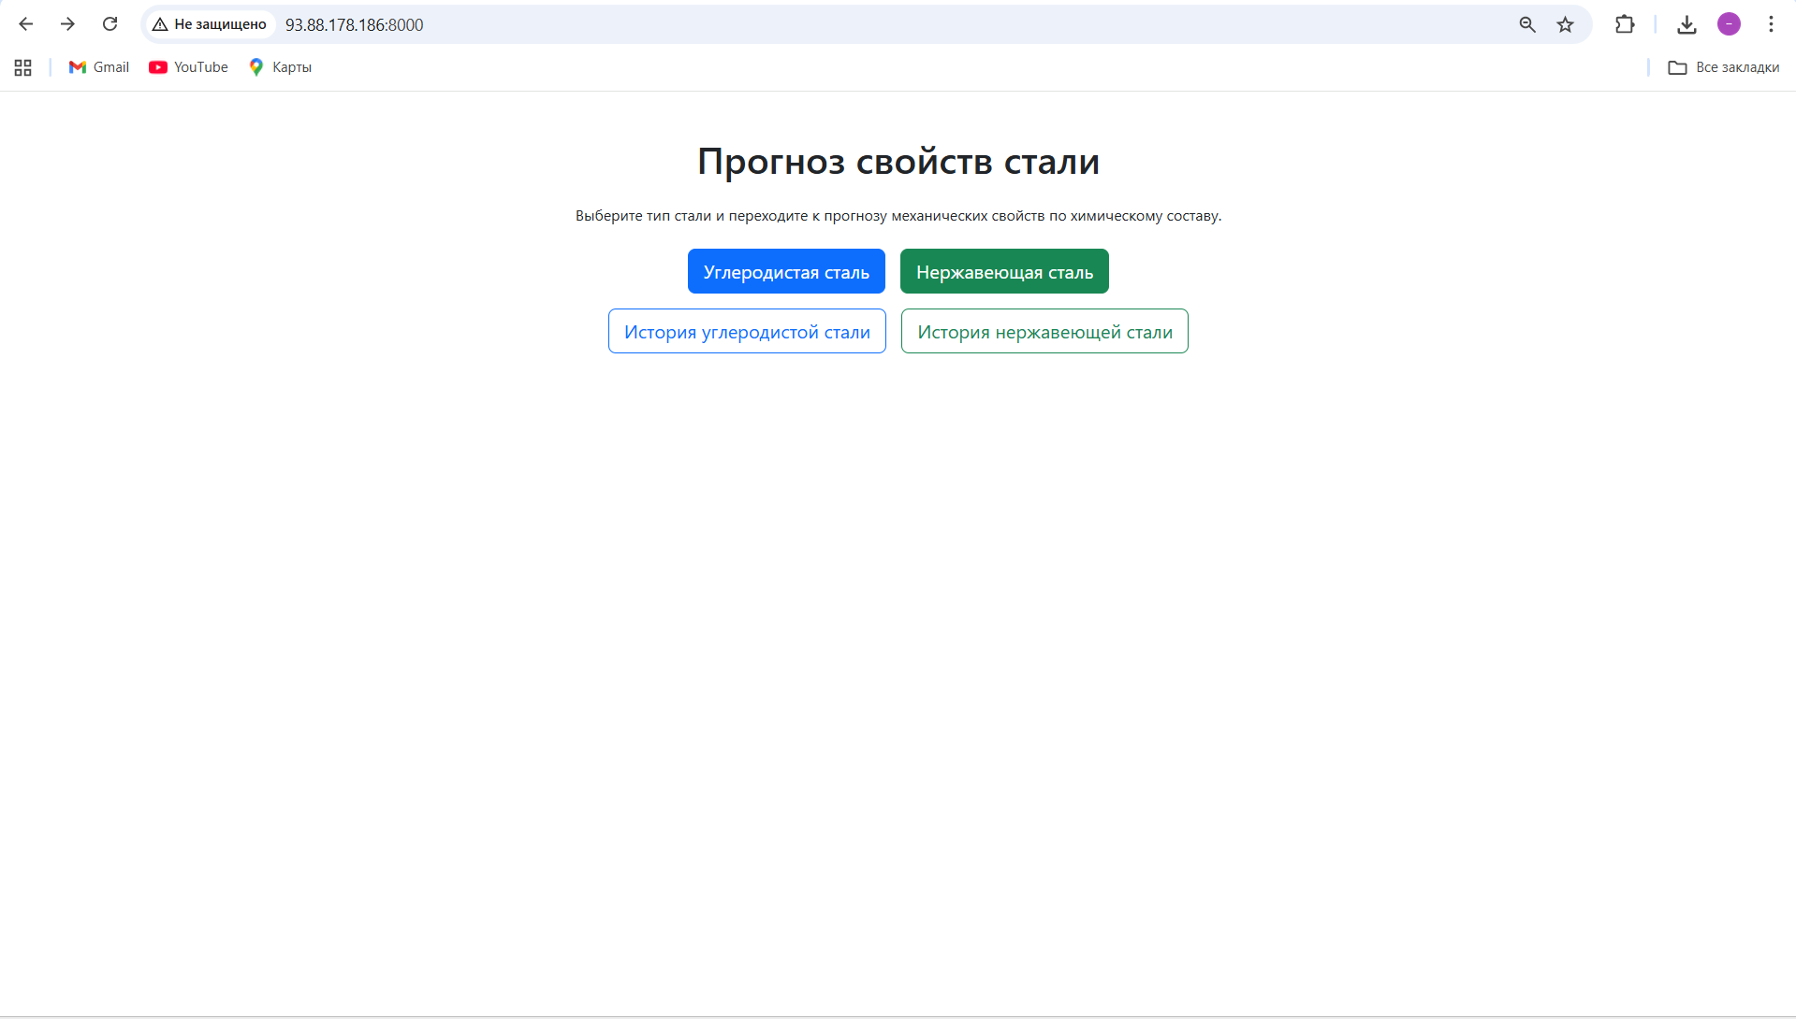
Рисунок 4.2.1 – Главная страница веб-приложения для прогнозирования свойств стали

2) Страница ввода данных (рис. 4.2.2) содержит форму для указания химического состава выбранной стали в процентах. После заполнения и нажатия кнопки «Прогнозировать» данные отправляются в расчётный модуль приложения.
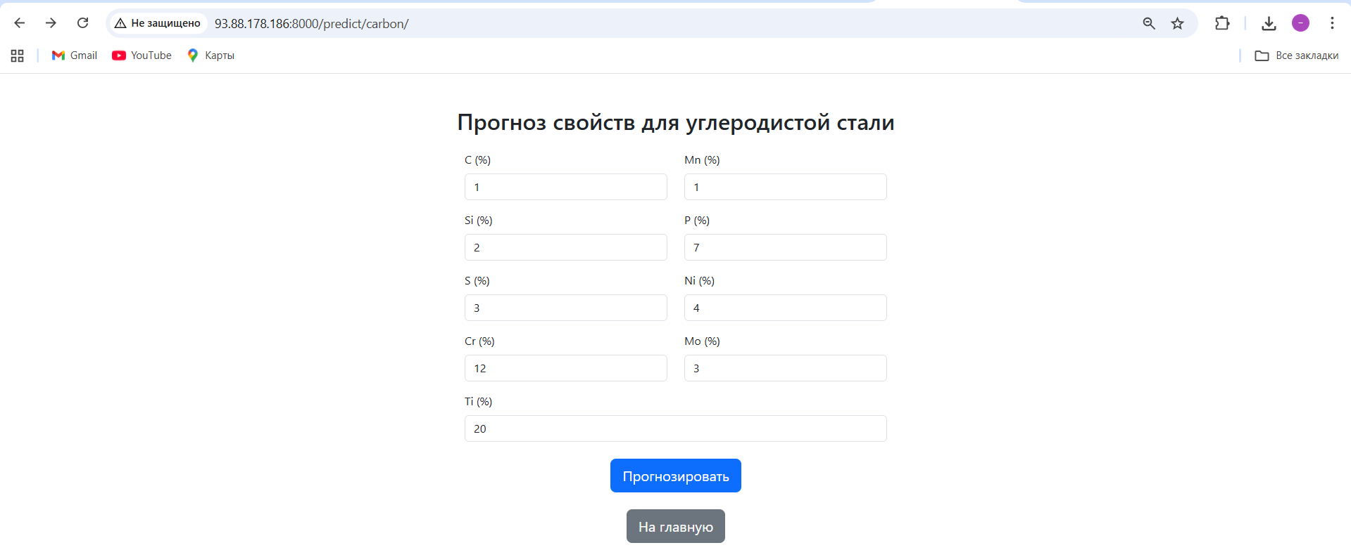
Рисунок 4.2.2 – Форма для ввода химического состава углеродистой стали

3) Страница с результатами прогноза (рис. 4.2.3) отображает введённый состав в виде таблицы и представляет пользователю рассчитанные значения ключевых механических свойств: предела прочности (UTS), предела текучести (YS), относительного удлинения (Elongation), твёрдости (Hardness) и сужения (Reduction). Этот расчёт выполняется логикой приложения, после чего результаты сохраняются в БД.

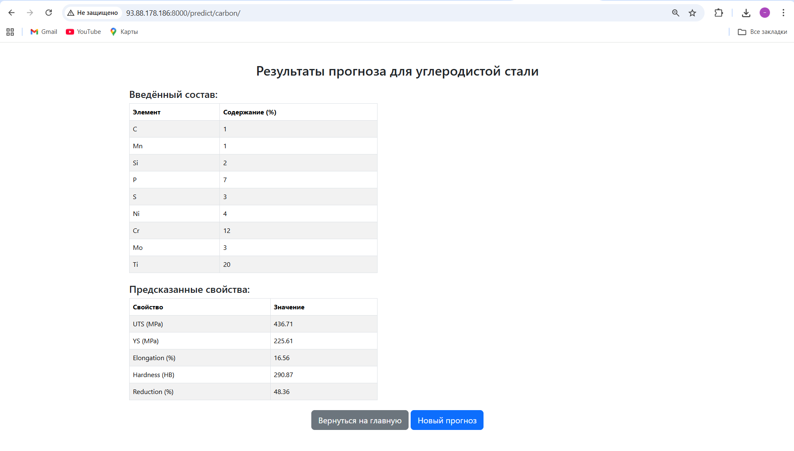
Рисунок 4.2.3 – Результаты прогнозирования механических свойств на основе введённого химического состава

4) Страница истории прогнозов (рис. 4.2.4) является прямым доказательством корректной работы приложения с базой данных PostgreSQL. В ней отображаются все сохранённые ранее прогнозы с указанием даты, введённого состава и полученных результатов. Наличие записей в этой таблице подтверждает, что контейнерное приложение успешно выполняет операции записи в СУБД и чтения из неё, обеспечивая полный цикл работы с данными.

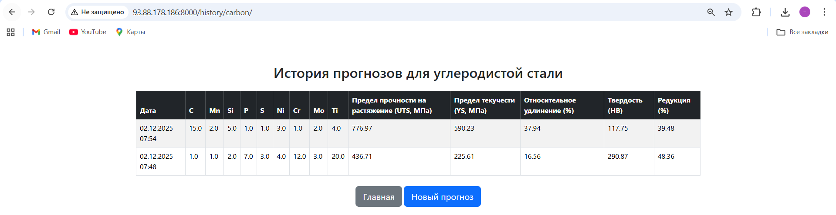
Рисунок 4.2.4 – История прогнозов, хранящаяся в базе данных и отображаемая веб-приложением

Корректность взаимодействия контейнерного приложения с базой данных была окончательно подтверждена не только успешным выполнением миграций, но и безошибочной работой всего веб-интерфейса приложения. Обращения к страницам приложения, выполнение прогнозов и отображение истории обрабатывались без сбоев, что свидетельствует о корректной настройке сетевого соединения между контейнерами и надёжной работе связки Django и PostgreSQL.

5 ДЕМОНСТРАЦИЯ АВТОМАТИЧЕСКОЙ РАБОТЫ КОНВЕЙЕРА CI/CD

5.1 Автоматическое обнаружение изменений
После внесения правки в текст на главной странице приложения (обновление файла index.html) и отправки изменений в репозиторий GitHub, система Jenkins автоматически обнаружила новую ревизию кода. На рисунке 5.1.1 показано, что Jenkins зафиксировал изменение в указанном файле и инициировал запуск конвейера для данной ревизии.

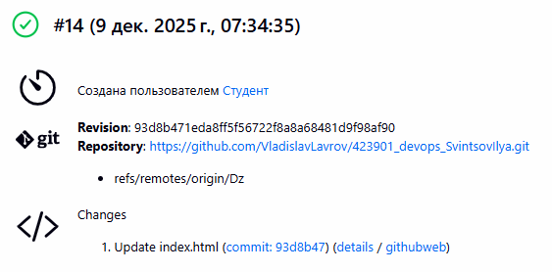
Рисунок 5.1.1 – Обнаружение Jenkins изменений в репозитории

5.2 Автоматическое развёртывание обновления
Конвейер Jenkins, настроенный ранее, автоматически выполнил все этапы: извлечение обновлённого кода, сборку Docker-образа, развёртывание контейнеров и применение миграций базы данных. В результате работающее приложение было обновлено «на лету» без простоев и ручных операций. На рисунке 5.2.1 показана главная страница веб-приложения после автоматического обновления - заголовок изменён с «Прогноз свойств стали» на «Прогноз механических свойств стали».

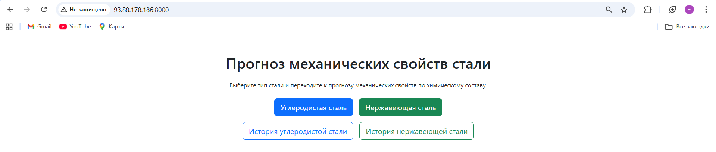
Рисунок 5.2.1 – Главная страница веб-приложения после автоматического обновления через CI/CD-конвейер Jenkins

ЗАКЛЮЧЕНИЕ
В ходе выполнения данной работы были успешно решены все поставленные задачи по разработке контейнерного приложения и настройке для него автоматизированного конвейера непрерывной интеграции и доставки.
Было создано полностью контейнеризованное веб-приложение на Django для прогнозирования механических свойств стали, которое включает в себя сервис веб-приложения и контейнер с СУБД PostgreSQL. Использование Docker и Docker Compose обеспечило изолированную, воспроизводимую и переносимую среду выполнения, существенно упростив процесс развёртывания и сопровождения системы.
Для автоматизации процессов сборки и развертывания был настроен конвейер CI/CD на основе Jenkins. Конвейер автоматически выполняет получение кода из репозитория GitHub, сборку Docker-образов, развертывание всех сервисов и применение миграций базы данных. Практическая демонстрация показала, что система корректно реагирует на изменения в коде и выполняет полный цикл обновления приложения без участия разработчика.
Таким образом, в работе достигнута основная цель: разработано контейнерное веб-приложение visuи для него настроен автоматизированный конвейер CI/CD, что значительно повышает эффективность разработки, надёжность развертывания и удобство сопровождения программного обеспечения в соответствии с принципами DevOps. Полученный результат может быть использован как основа для дальнейшего развития системы прогнозирования механических свойств стали и внедрения практик непрерывной интеграции и доставки в учебных и промышленных проектах.

ПРИЛОЖЕНИЕ А Файл зависимостей Python (requirements.txt)
Django==5.0.3
psycopg2-binary==2.9.9
numpy==2.3.3
pandas==2.3.3
scikit-learn==1.5.2
joblib==1.4.2

ПРИЛОЖЕНИЕ Б Dockerfile для сборки образа веб-приложения
# Базовый образ
FROM python:3.12-slim

# Устанавливаем зависимости системы
RUN apt-get update && apt-get install -y \
build-essential \
libpq-dev \
&& rm -rf /var/lib/apt/lists/*

# Создаём директорию в контейнере
WORKDIR /app

# Копируем зависимости
COPY requirements.txt /app/
RUN pip install --no-cache-dir -r requirements.txt

# Копируем проект
COPY . /app/

# Открываем порт
EXPOSE 8000

# Команда запуска
CMD ["python", "manage.py", "runserver", "0.0.0.0:8000"]

ПРИЛОЖЕНИЕ В Конфигурационный файл Docker Compose (docker-compose.yml)
version: "3.9"

services:
db:
image: postgres:16
container_name: steel_db
restart: always
environment:
POSTGRES_USER: steel_user
POSTGRES_PASSWORD: steel_pass
POSTGRES_DB: steel_db
ports:
- "5054:5432"
volumes:
- postgres_data:/var/lib/postgresql/data
healthcheck:
test: ["CMD-SHELL", "pg_isready -U steel_user"]
interval: 5s
timeout: 3s
retries: 8

web:
build: .
container_name: steel_app
command: sh -c "python manage.py migrate && python manage.py runserver 0.0.0.0:8000"
ports:
- "8000:8000"
depends_on:
db:
condition: service_healthy

volumes:
postgres_data:

ПРИЛОЖЕНИЕ Г Фрагмент файла настроек Django (settings.py)
# Настройки базы данных PostgreSQL
DATABASES = {
'default': {
'ENGINE': 'django.db.backends.postgresql',
'NAME': 'steel_db',
'USER': 'steel_user',
'PASSWORD': 'steel_pass',
'HOST': 'db', # имя сервиса в Docker Compose
'PORT': 5432,
}
}

# Разрешённые хосты для доступа к приложению
ALLOWED_HOSTS = [
"93.88.178.186", # IP-адрес сервера
"localhost",
"127.0.0.1",
]

ПРИЛОЖЕНИЕ Д Файл конфигурации конвейера Jenkins (Jenkinsfile)
pipeline {
agent any

stages {
stage('Checkout') {
steps {
git branch: 'Dz', url: 'https://github.com/VladislavLavrov/423901_devops_SvintsovIlya.git'
}
}

stage('Build Docker Image') {
steps {
dir('steel_predict_project') {
sh 'docker build -t steel_app .'
}
}
}

stage('Compose Up') {
steps {
dir('steel_predict_project') {
sh 'docker compose up -d --build'
}
}
}
}

post {
failure {
echo "Build failed"
}
}
}

ПРИЛОЖЕНИЕ Е Лог успешного выполнения конвейера Jenkins
Started by user Студент
Obtained steel_predict_project/Jenkinsfile from git https://github.com/VladislavLavrov/423901_devops_SvintsovIlya.git
[Pipeline] Start of Pipeline
[Pipeline] node
Running on Jenkins in /var/jenkins_home/workspace/Svintsov_Dz
[Pipeline] {
[Pipeline] stage
[Pipeline] { (Declarative: Checkout SCM)
[Pipeline] checkout
Selected Git installation does not exist. Using Default
The recommended git tool is: NONE
No credentials specified
> git rev-parse --resolve-git-dir /var/jenkins_home/workspace/Svintsov_Dz/.git # timeout=10
Fetching changes from the remote Git repository
> git config remote.origin.url https://github.com/VladislavLavrov/423901_devops_SvintsovIlya.git # timeout=10
Fetching upstream changes from https://github.com/VladislavLavrov/423901_devops_SvintsovIlya.git
> git --version # timeout=10
> git --version # 'git version 2.47.3'
> git fetch --tags --force --progress -- https://github.com/VladislavLavrov/423901_devops_SvintsovIlya.git +refs/heads/*:refs/remotes/origin/* # timeout=10
> git rev-parse refs/remotes/origin/Dz^{commit} # timeout=10
Checking out Revision 93d8b471eda8ff5f56722f8a8a68481d9f98af90 (refs/remotes/origin/Dz)
> git config core.sparsecheckout # timeout=10
> git checkout -f 93d8b471eda8ff5f56722f8a8a68481d9f98af90 # timeout=10
Commit message: "Update index.html"
> git rev-list --no-walk 05082b70d24ece62ee8d2c4d45971ce54d411a63 # timeout=10
[Pipeline] }
[Pipeline] // stage
[Pipeline] withEnv
[Pipeline] {
[Pipeline] stage
[Pipeline] { (Checkout)
[Pipeline] git
Selected Git installation does not exist. Using Default
The recommended git tool is: NONE
No credentials specified
> git rev-parse --resolve-git-dir /var/jenkins_home/workspace/Svintsov_Dz/.git # timeout=10
Fetching changes from the remote Git repository
> git config remote.origin.url https://github.com/VladislavLavrov/423901_devops_SvintsovIlya.git # timeout=10
Fetching upstream changes from https://github.com/VladislavLavrov/423901_devops_SvintsovIlya.git
> git --version # timeout=10
> git --version # 'git version 2.47.3'
> git fetch --tags --force --progress -- https://github.com/VladislavLavrov/423901_devops_SvintsovIlya.git +refs/heads/*:refs/remotes/origin/* # timeout=10
> git rev-parse refs/remotes/origin/Dz^{commit} # timeout=10
Checking out Revision 93d8b471eda8ff5f56722f8a8a68481d9f98af90 (refs/remotes/origin/Dz)
> git config core.sparsecheckout # timeout=10
> git checkout -f 93d8b471eda8ff5f56722f8a8a68481d9f98af90 # timeout=10
> git branch -a -v --no-abbrev # timeout=10
> git branch -D Dz # timeout=10
> git checkout -b Dz 93d8b471eda8ff5f56722f8a8a68481d9f98af90 # timeout=10
Commit message: "Update index.html"
[Pipeline] }
[Pipeline] // stage
[Pipeline] stage
[Pipeline] { (Build Docker Image)
[Pipeline] dir
Running in /var/jenkins_home/workspace/Svintsov_Dz/steel_predict_project
[Pipeline] {
[Pipeline] sh
+ docker build -t steel_app .
#0 building with "default" instance using docker driver

#1 [internal] load .dockerignore
#1 transferring context: 2B done
#1 DONE 0.0s

#2 [internal] load build definition from Dockerfile
#2 transferring dockerfile: 650B done
#2 DONE 0.0s

#3 [internal] load metadata for docker.io/library/python:3.12-slim
#3 DONE 0.5s

#4 [1/6] FROM docker.io/library/python:3.12-slim@sha256:590cad70271b6c1795c6a11fb5c110efca593adbd0d4883cd19c36df6a56467b
#4 DONE 0.0s

#5 [internal] load build context
#5 transferring context: 2.79kB done
#5 DONE 0.0s

#6 [2/6] RUN apt-get update && apt-get install -y build-essential libpq-dev && rm -rf /var/lib/apt/lists/*
#6 CACHED

#7 [3/6] WORKDIR /app
#7 CACHED

#8 [4/6] COPY requirements.txt /app/
#8 CACHED

#9 [5/6] RUN pip install --no-cache-dir -r requirements.txt
#9 CACHED

#10 [6/6] COPY . /app/
#10 DONE 0.0s

#11 exporting to image
#11 exporting layers 0.0s done
#11 writing image sha256:6de459ff4e65a04fe632d257f44f5d3c79537388b9d4f9a0ce3d7f38b94fe403 done
#11 naming to docker.io/library/steel_app done
#11 DONE 0.0s
[Pipeline] }
[Pipeline] // dir
[Pipeline] }
[Pipeline] // stage
[Pipeline] stage
[Pipeline] { (Compose Up)
[Pipeline] dir
Running in /var/jenkins_home/workspace/Svintsov_Dz/steel_predict_project
[Pipeline] {
[Pipeline] sh
+ docker compose up -d --build
time="2025-12-09T07:34:38Z" level=warning msg="/var/jenkins_home/workspace/Svintsov_Dz/steel_predict_project/docker-compose.yml: the attribute `version` is obsolete, it will be ignored, please remove it to avoid potential confusion"
#1 [internal] load local bake definitions
#1 reading from stdin 591B done
#1 DONE 0.0s

#2 [internal] load build definition from Dockerfile
#2 transferring dockerfile: 650B done
#2 DONE 0.0s

#3 [internal] load .dockerignore
#3 transferring context: 2B done
#3 DONE 0.0s

#4 [internal] load metadata for docker.io/library/python:3.12-slim
#4 DONE 0.3s

#5 [1/6] FROM docker.io/library/python:3.12-slim@sha256:590cad70271b6c1795c6a11fb5c110efca593adbd0d4883cd19c36df6a56467b
#5 DONE 0.0s

#6 [internal] load build context
#6 transferring context: 1.51kB done
#6 DONE 0.0s

#7 [4/6] COPY requirements.txt /app/
#7 CACHED

#8 [2/6] RUN apt-get update && apt-get install -y build-essential libpq-dev && rm -rf /var/lib/apt/lists/*
#8 CACHED

#9 [3/6] WORKDIR /app
#9 CACHED

#10 [5/6] RUN pip install --no-cache-dir -r requirements.txt
#10 CACHED

#11 [6/6] COPY . /app/
#11 CACHED

#12 exporting to image
#12 exporting layers done
#12 writing image sha256:c96e550cd8883785873cd36aef089c86b8729c6a5bc7cb53e0143f9257c73bb9 done
#12 naming to docker.io/library/steel_predict_project-web done
#12 DONE 0.0s

#13 resolving provenance for metadata file
#13 DONE 0.0s
steel_predict_project-web Built
time="2025-12-09T07:34:39Z" level=warning msg="Found orphan containers ([steel_predict_project-web-run-3a1c77858a8a steel_predict_project-web-run-9102aff205cb steel_predict_project-web-run-864d13edfbff steel_predict_project-web-run-c30ad55fbbde steel_predict_project-web-run-8351ea66a716 steel_predict_project-web-run-228ea79fc13c steel_predict_project-web-run-a1e5dbd446ad steel_jenkins]) for this project. If you removed or renamed this service in your compose file, you can run this command with the --remove-orphans flag to clean it up."
Container steel_db Running
Container steel_app Recreate
Container steel_app Recreated
Container steel_db Waiting
Container steel_db Healthy
Container steel_app Starting
Container steel_app Started
[Pipeline] }
[Pipeline] // dir
[Pipeline] }
[Pipeline] // stage
[Pipeline] }
[Pipeline] // withEnv
[Pipeline] }
[Pipeline] // node
[Pipeline] End of Pipeline
Finished: SUCCESS

